Poniedziałek 12.04.2021
Witam Was serdecznie. Dziś obchodzimy w Polsce Dzień Czekolady
Krakers i Akademia Krokieta i Lamy zabiera Was w pyszną podróż. Bawcie się dobrze!
1. „Czekoladowa Planeta” – zabawa ruchowa, ćwiczenia gimnastyczne.
https://www.youtube.com/watch?v=lofdvc0-Yh4
2. Jak myślicie z czego robimy czekoladę? Obejrzyjcie zdjęcia drzewa, jego owocu i ziaren.
Drzewo kakaowca i jego owoce.
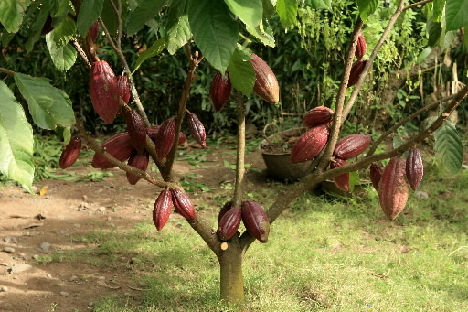

Owoc i ziarna kakaowca.
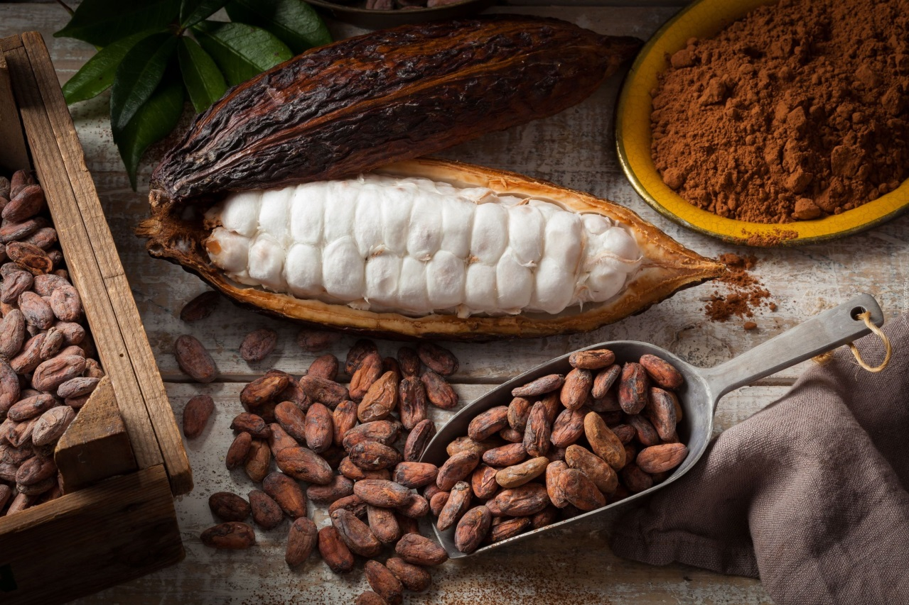
3. „Jak powstaje czekolada?” – dowiecie się z krótkiego filmiku.
https://www.youtube.com/watch?v=oAjB4Udr6UM
4. Karta pracy - odnajdźcie prawidłową drogę do czekolady. 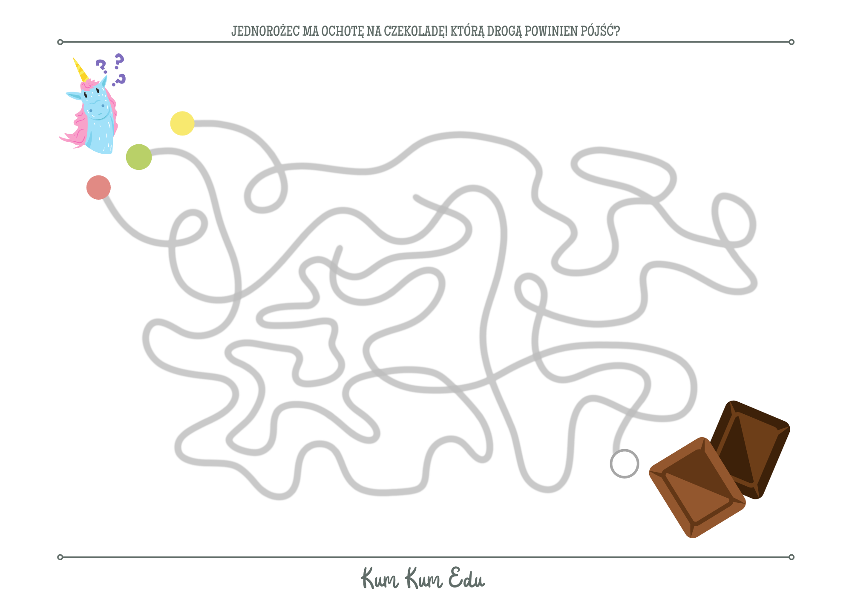
5. „Policzcie” – ile jest ciast, oponek i muffinek. 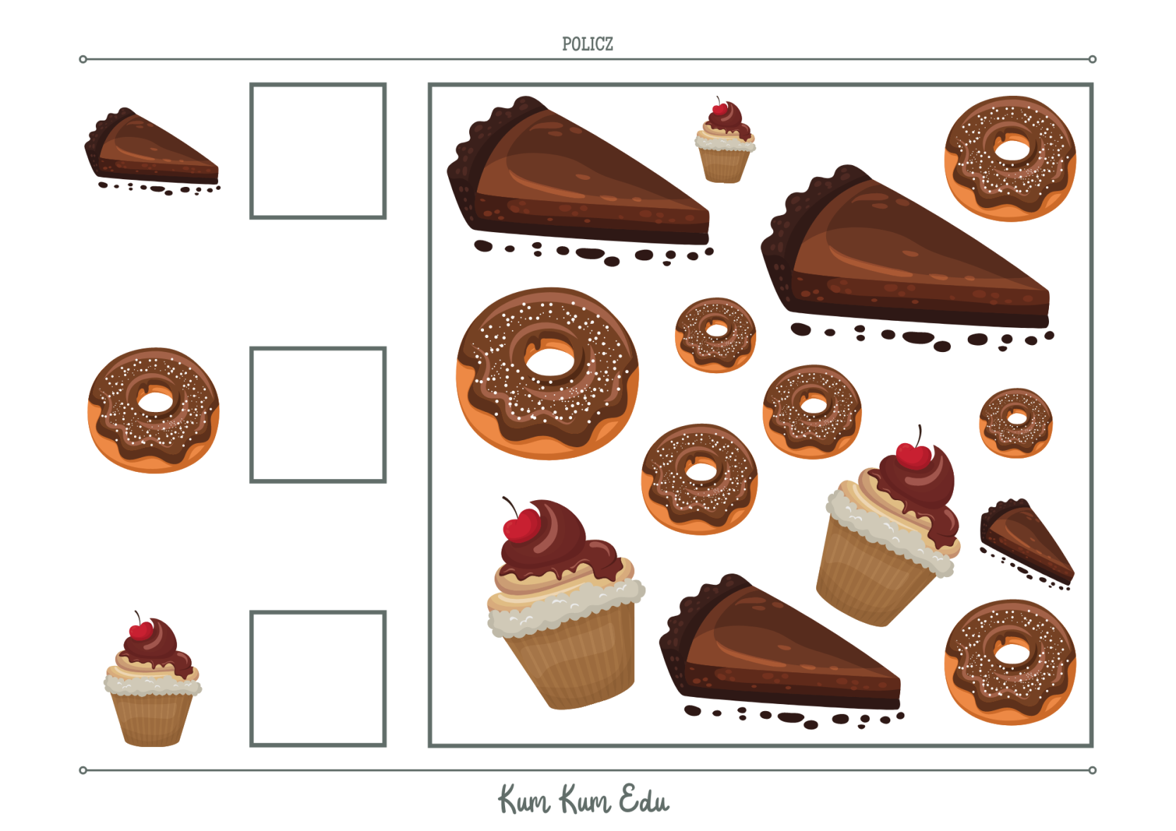
Pamiętajcie, że czekolada ma mnóstwo witamin, natomiast szkodzi jedzona w dużych ilościach.
Do jutra

